**KELOMPOK :**

* **Raisa Nuraida (X PPLG 2)**
* **Wina Putri Ayu Lestari (X TJKT 1)**

1. Buka Aplikasi VIRTUAL BOX.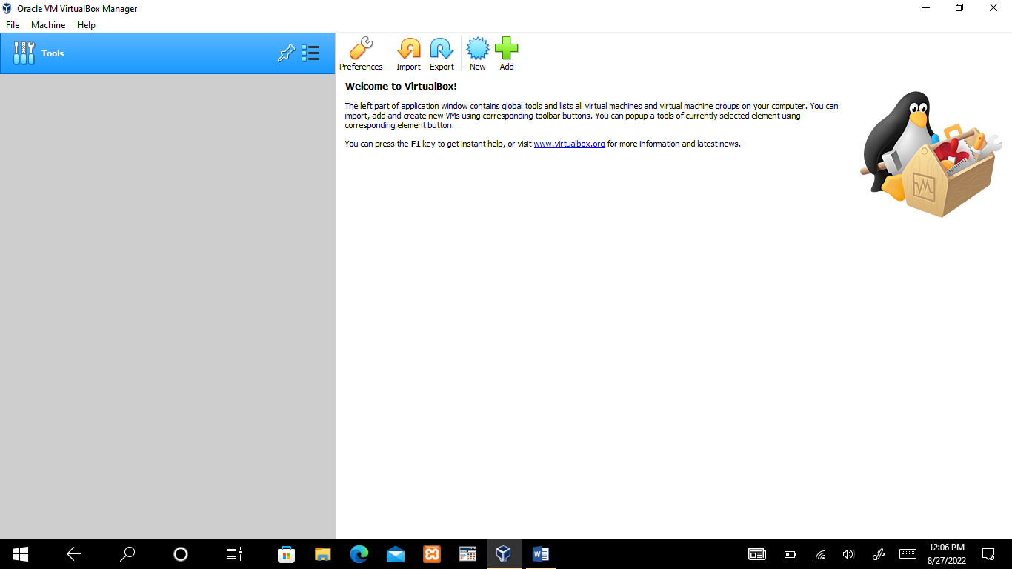
2. Klik New.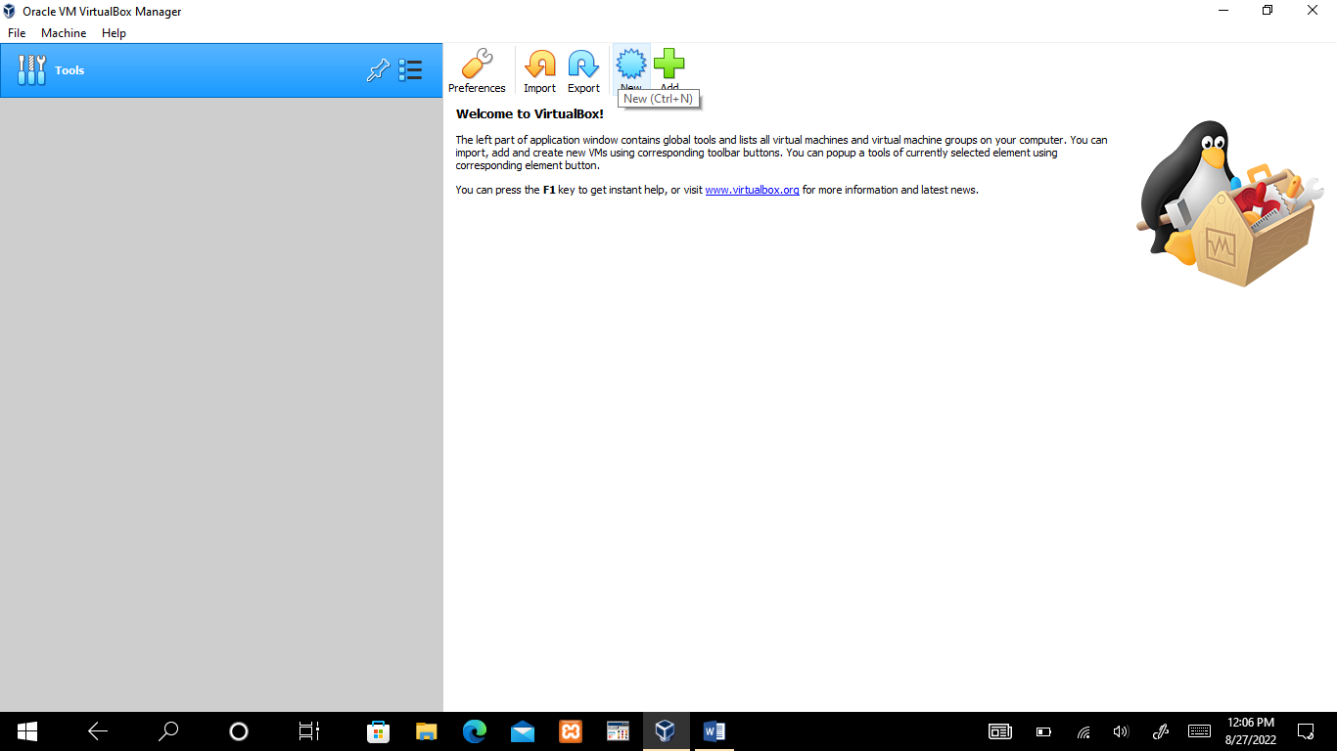
3. Lalu masukan Nama sesuai yang diinginkan. 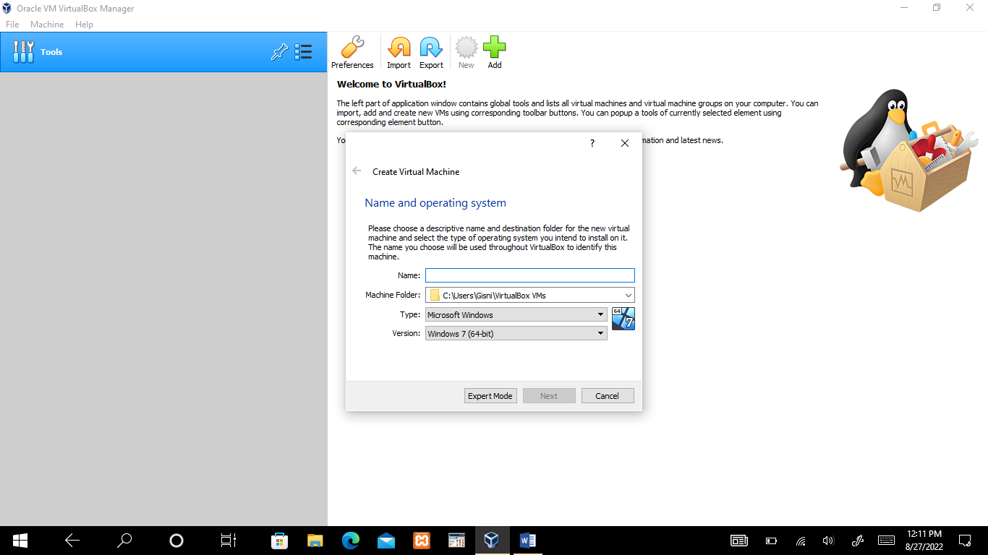
4. Pindahkan Penanda dari awal hijau hingga ujung hijau. (Jangan melebihi penanda lebih dari warna Hijau, karena jika melebihi warna hijau akan mempengaruhi kinerja Komputer.) Lalu klik “Next”.

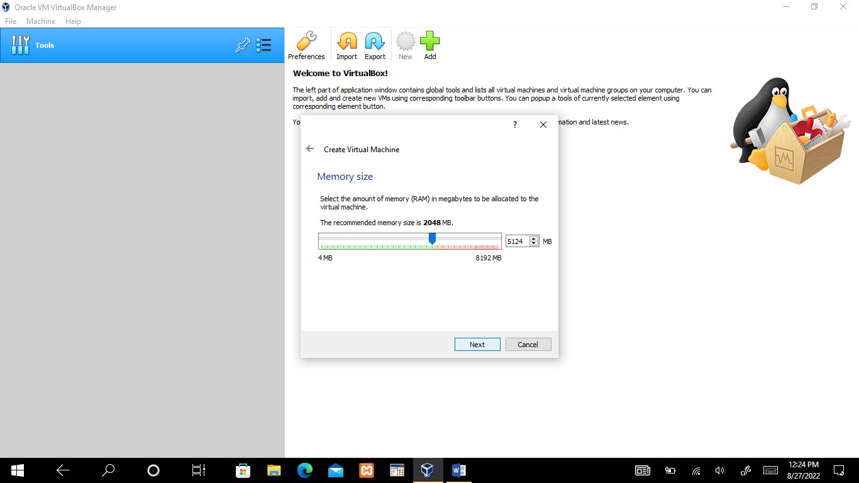

1. Kemudian pilih pilihan yang ke-2, lalu Klik “Create”.

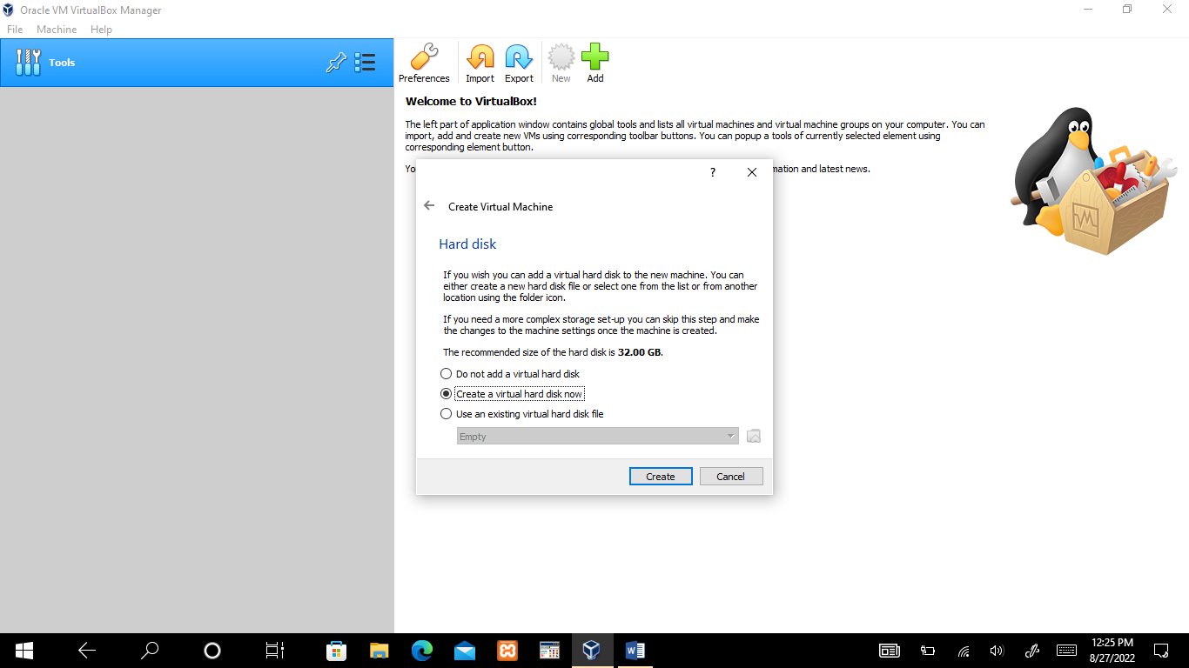

1. Kemudian pilih Hard disk file “VDI (VirtualBox Disk Image), lalu klik “Next”.

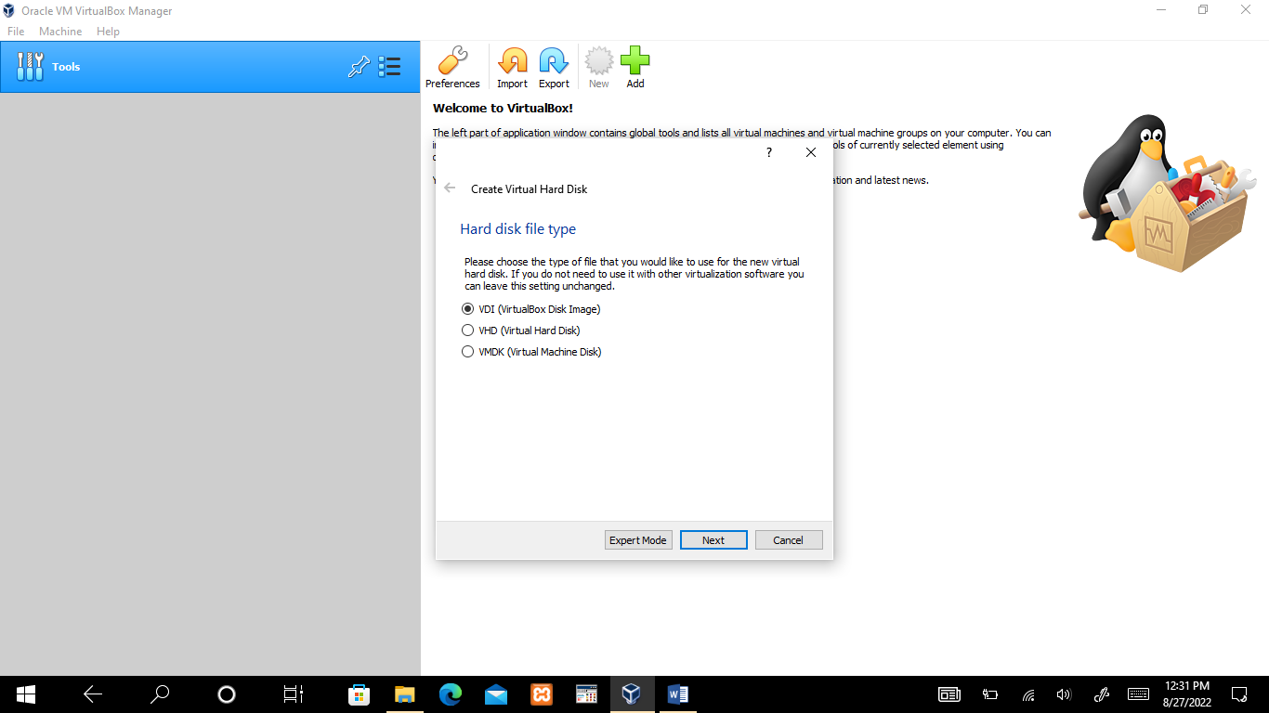

1. Pilih “Dynamically Allocated”, lalu klik “Next”.

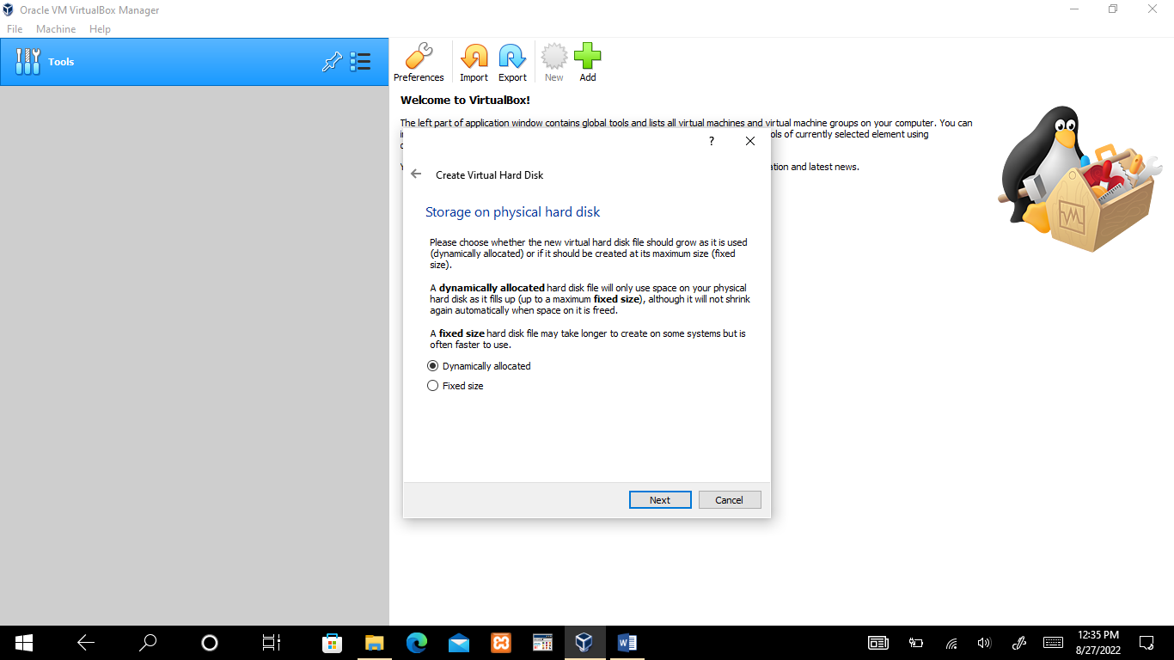

1. Selanjutnya karena total File Location and Size kali ini membutuhkan 75 GB, maka pindahkan penanda hingga 75 GB, lalu klik “Create”.

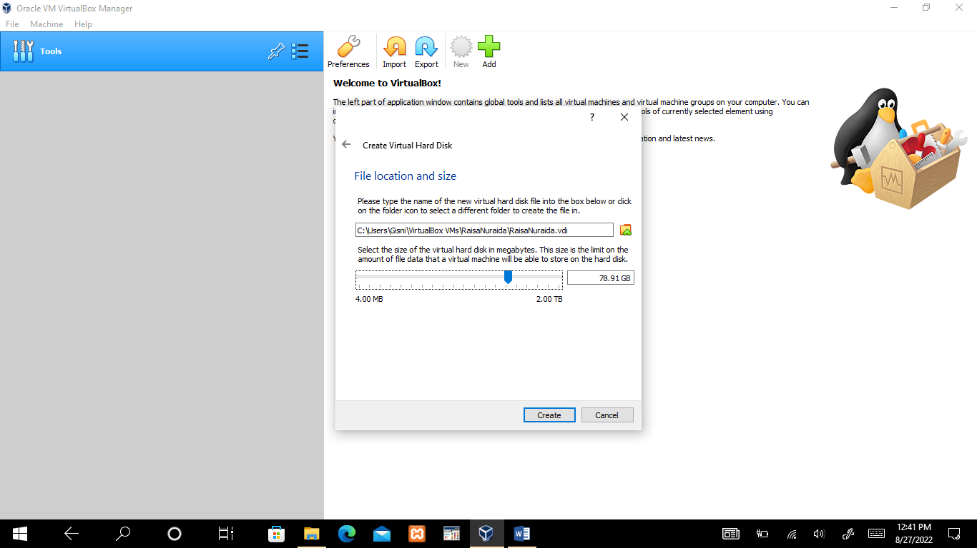

1. Jika tampilan sudah seperti ini selanjutnya klik “Settings” dan pilih “Storage”.

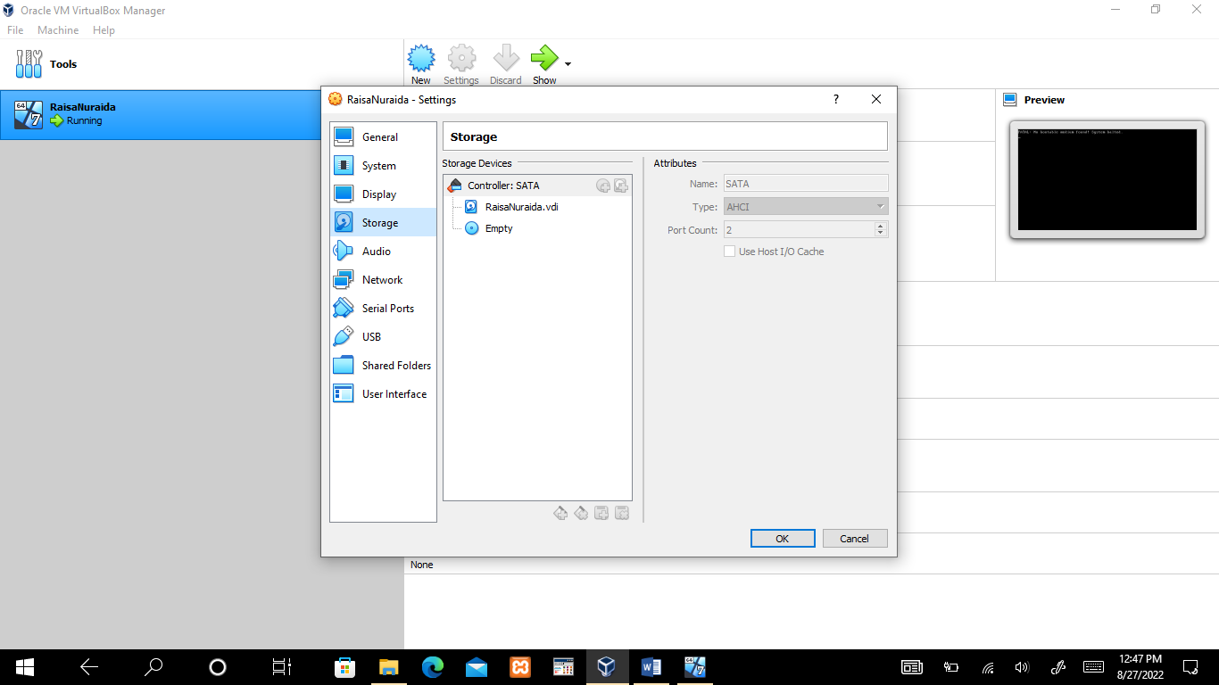

1. Setelah itu, pilih “Empty” dan Pilih “Optical Drive”,kemudian “Chose a Disk file” dan masukan “Windows 10” yang sudah diunduh.

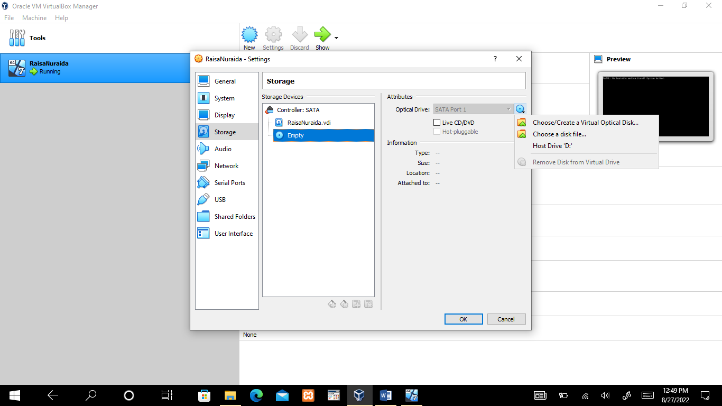

1. Jika sudah klik “OK”.

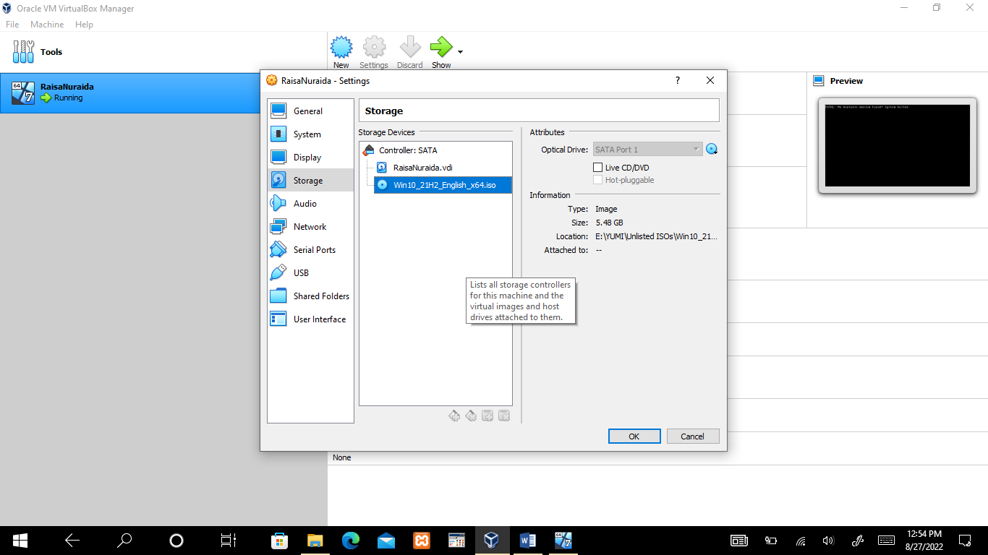

1. Kemudian klik “Start”.
2. Jika loading sudah selesai ikuti seperti contoh foto dibawah, kemudian klik “Next”.

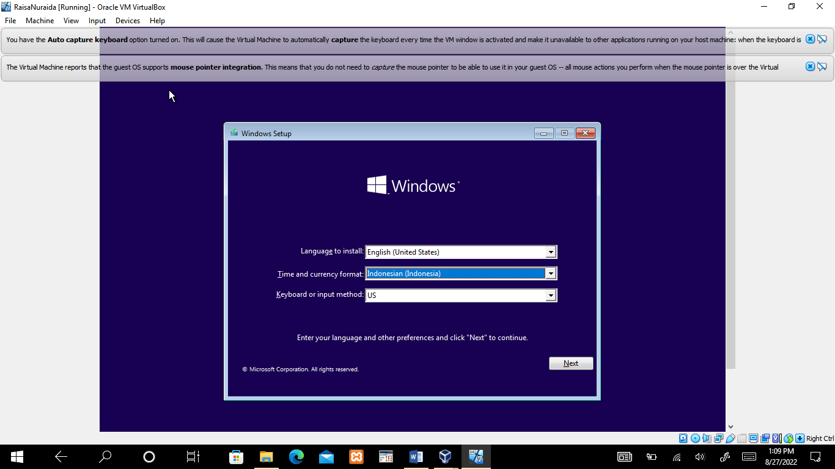

1. Kemudian Install Windows 10-nya.
2. Pilih “I don’t have a product key”.

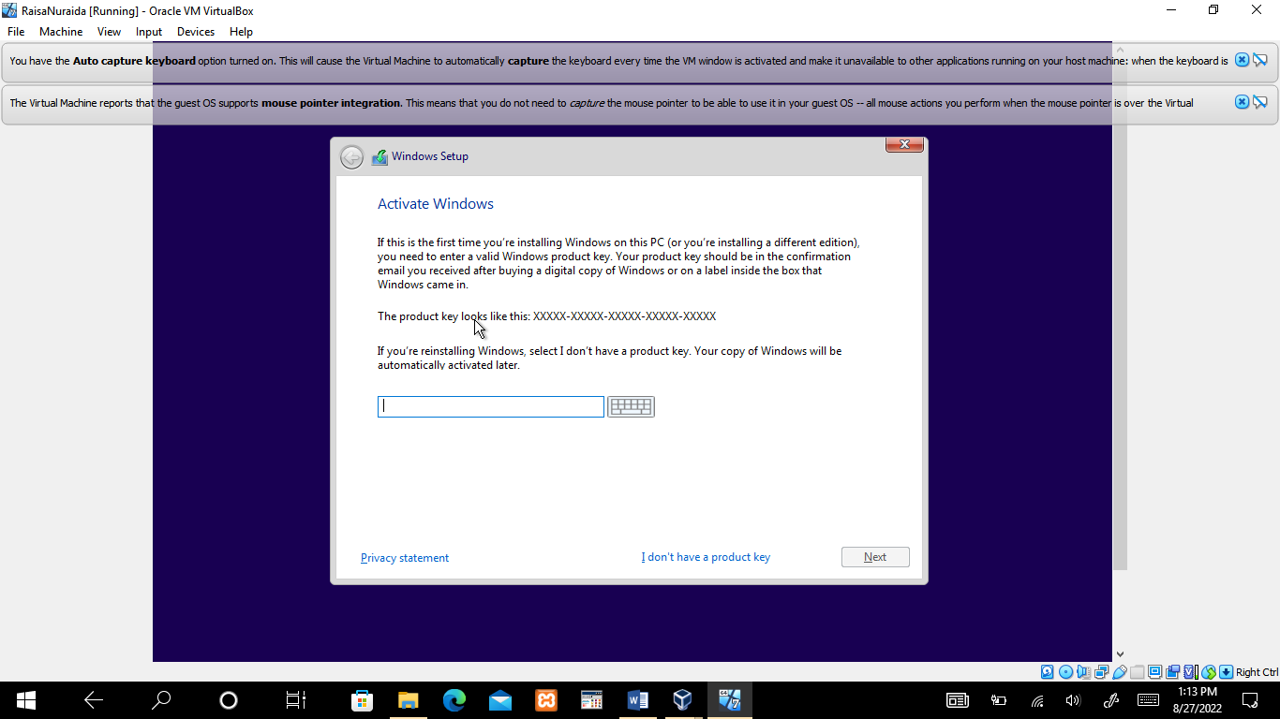

1. Scroll kebawah dan pilih “Windows 10 Pro”.

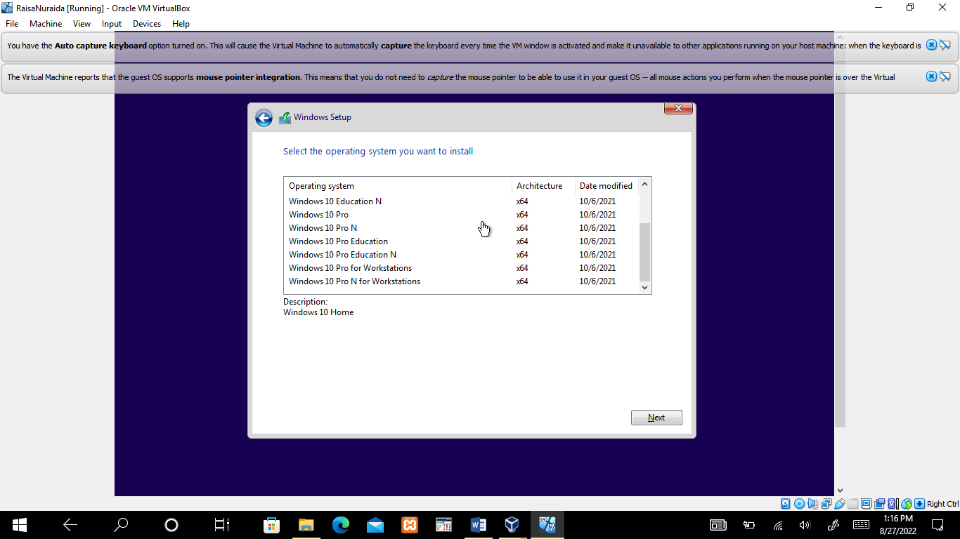

1. Klik “I Accept the license term”, kemudian klik “Next” .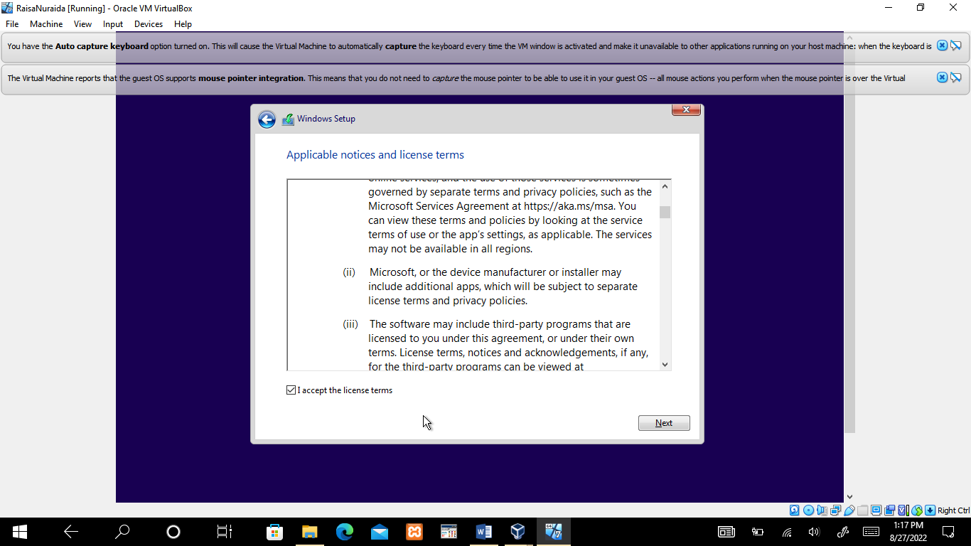
2. Pilih yang kedua.

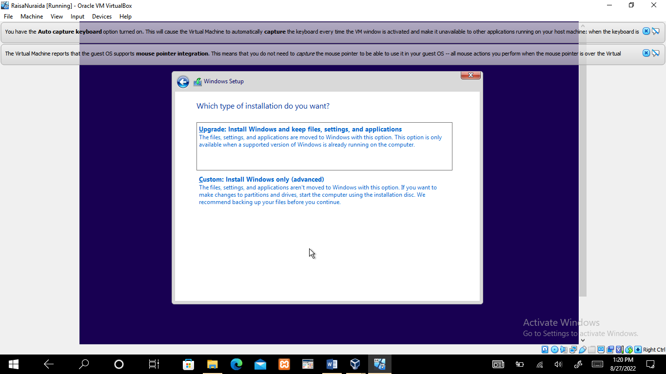

1. Jika Tampilan sudah seperti ini, klik “New”.

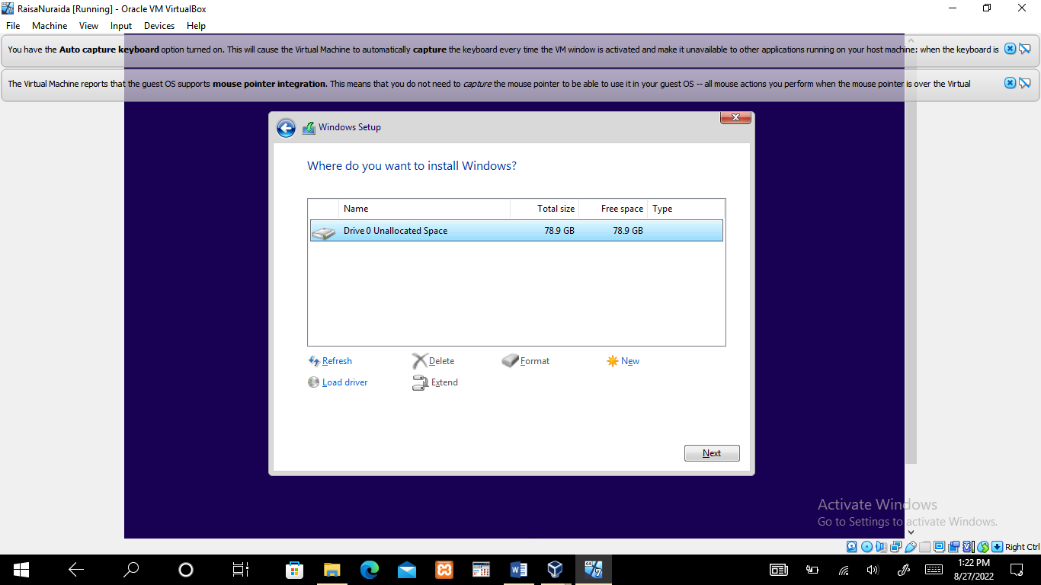

1. Karena C yang dibutuhkan 60 GB jadi input size 60 GB juga, kemudian klik “Apply”.

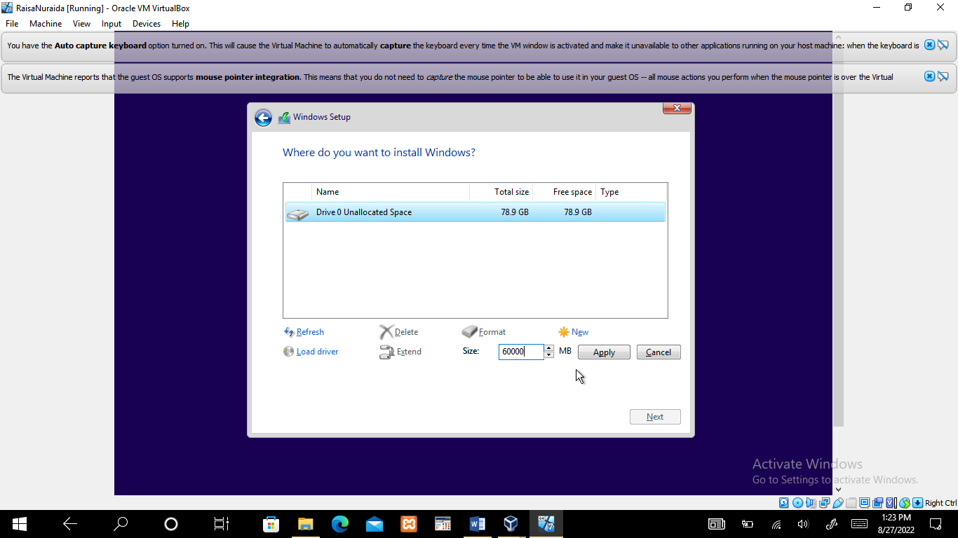

1. Format seperti tadi lagi jika sudah seperti ini klik “Next”.

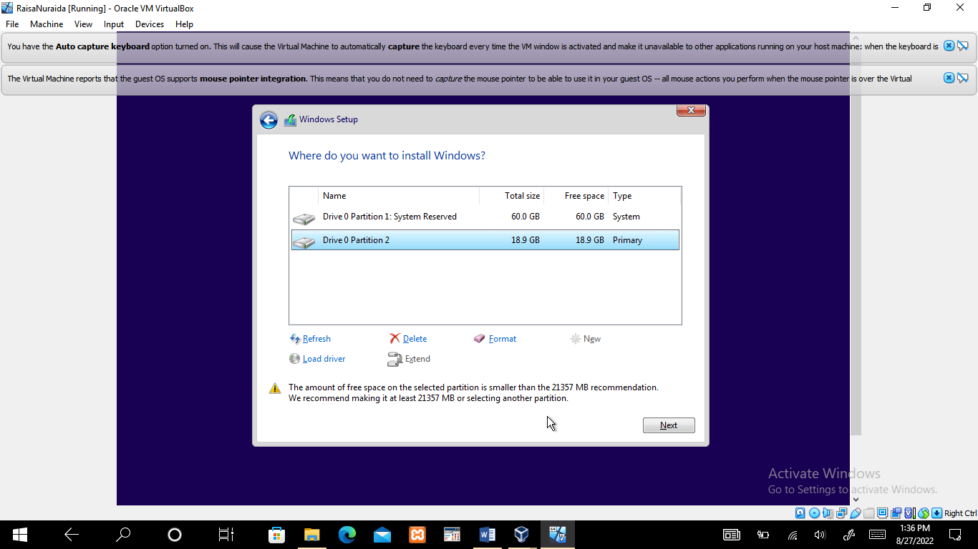

1. Jika hasilnya sudah begini maka sudah berhasil.

